

**دانشگاه فنی و حرفه ای استان تهران**

**آموزشکده فنی کشاورزی شهریار**

**دفترچه**

**گزارش کارآموزی /کارورزی**

**نام و نام خانوادگی دانشجو :**

**نام و نام خانوادگی استاد کارآموزی :**

**نام رشته تحصیلی :**

**مقطع تحصیلی :**

**نام محل کارآموزی :**

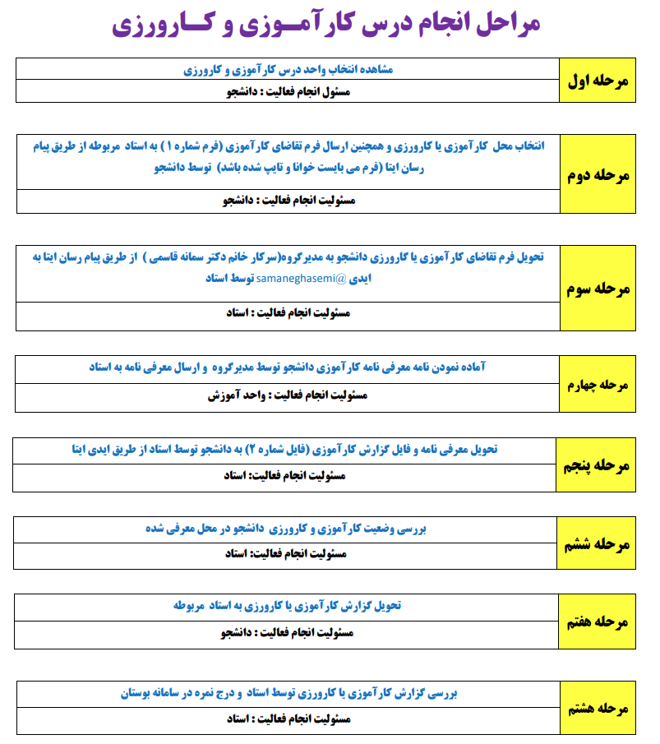

ساختار و شیوه تدوین گزارش نهایی کارآموزی :

کارآموز باید گزارش کارآموزی خود را به صورت pdf ، word و point power تهیه کرده و یک نسخه از لوح فشرده ( cd ) به استاد کارآموزی و یک نسخه دیگر به واحد ارتباط با صنعت تحویل نماید ضمنا اگر گزارش کارآموزی از نظر فناوری و انتقال دانش علمی و مهارتی در حد عالی بوده و از این لحاظ در ارزیابی مدرس امتیاز 15 داده شده باشد دانشجو علاوه بر لوح فشرده باید از گزارش کامل کارآموزی یک نسخه صحافی کرده و به واحد ارتباط با صنعت تحویل دهد

**مراحل تدوین گزارش کارآموزی :**

1. گزارش بصورت فایل word و pdf تدوین گردد ( هر صفحه 18 سطر )
2. جلد مطابق با صفحه اول همین دفترچه باشد
3. صفحه اول : باسمه تعالی ( اختیاری است )
4. صفحه دوم : تقدیر و تشکر ( اختیاری است )
5. صفحه سوم : فهرست عنوان مطالب با شماره صفحات
6. صفحه چهارم : مقدمه شامل هدف از تهیه گزارش
7. از صفحه پنجم به بعد گزارش شامل سه فصل زیر خواهد بود

**فصل اول** : آشنایی کلی با مکان کارآموزی همراه با چارت تشکیلاتی ، آدرس و شماره تلفن محل ، محاسن و معایب محل ، ارائه مختصری از فعالیت ها ، تولیدات و خدمات محل کارآموزی و پیشنهادات مربوطه

**فصل دوم** : توضیح کامل موضوعات و بخش های مرتبط با رشته دانشجو که کارآموز آنها را فرا گرفته است( شامل جداول ، نمودارها و ... )

**فصل سوم** : تحلیل و بررسی آموخته ها ، نتایج و پیشنهادات

1. صفحه آخر : فهرست منابع

**مفاهیم**

1. **تعریف کارآموزی**

**کارآموزی دوره ای است که در آن دوره** بر اساس آئین نامه آموزشی ، **دانشجویان در اواخر تحصیل خود ، کارهای**

**عملی درس مشخصی را در یک مرکز مرتبط با رشته تحصیلی خود ( فنی، صنعتی، تولیدی، خدماتی و ... ) میگذرانند**

**تا با قرارگرفتن در محیط کار تخصصی ، تاثیر متقابل آموخته های تئوری و عملی را تجربه نمایند**

1. **اهداف کارآموزی**

آشنایی با محیط واقعی کار - بکارگیری آموخته های علمی – کسب تجربه و مهارت

1. **کارآموز**

کارآموز دانشجوئی است که دوره کارآموزی خود را بر اساس آئین نامه آموزشی و دستورالعمل های کارآموزی در یک مرکز مرتبط با رشته تحصیلی خود می گذراند

1. **استاد کارآموزی**

**استاد کارآموزی ، یکی از مدرسان مرکز دانشگاهی محل تحصیل دانشجو است که راهنمائی دانشجو در انتخاب**

**محل کارآموزی ، نحوه کارآموزی ، چگونکی تدوین گزارشکار ، پیگیری میزان حضور و کیفیت کارآموزی و ارزیابی**

**گزارشکار و میزان یادگیری وی را برعهده دارد**

1. **سرپرست کارآموزی**

**سرپرست کارآموزی، فردی باتجربه و ذیصلاح از محل کارآموزی است که فعالیت دانشجو را درمدت دوره کارآموزی**

**مدیریت کرده وکارآموزی دانشجو را در قالب فرم های مشخص ارزیابی مینماید . دانشجو موظف به حضور و فعالیت**

**زیر نظر مستقیم وی است**

1. **مکان کارآموزی**

**مکان کارآموزی ، یک مرکز فعالیت مرتبط با رشته تحصیلی دانشجو( فنی ، صنعتی ، تولیدی ، کشاورزی ، تحقیقاتی ، خدماتی و ... ) است این مکان باید دارای ویژگی های مناسب و مطلوب بوده و مورد تائید استاد کارآموزی باشد**

**محتوی درس کارآموزی :**

**محتوی درس کارآموزی ،کلیه فعالیت های عملی تخصصی به منظورکسب مهارت های لازم است که دانشجو در دوره**

**کارآموزی با راهنمائی استاد و زیرنظر سرپرست کارآموزی آموزش دیده و کسب تجربه می نماید .**

**چگونگی ارزشیابی کارآموزی :**

**ارزشیابی درس کارآموزی براساس گزارشات دانشجو و گزارش های سرپرست و استادکارآموزی و در قالب فرمهای**

**مخصوص صورت می گیرد**

**گزارشات دانشجو شامل تکمیل** دفترچه گزارش کارآموزی **و تدوین گزارش نهایی 30- 20 صفحه ای از فعالیت های**

**تخصصی دوره کارآموزی می باشد .**

**ارزیابی مجموعه گزارشات دانشجو و** میزان یادگیری وی **بر عهده استاد کارآموزی است .**

خلاصه گزارش روزانه

**مشخصات محل کارآموزی :**

نام محل کارآموزی : نوع فعالیت : واقع در استان :

شهرستان : آدرس :

نام سرپرست کارآموزی : شماره تلفن سرپرست کارآموزی :

|  |  |  |  |
| --- | --- | --- | --- |
| ردیف | روز | تاریخ | عناوین فعالیت های انجام شده در طول روز |
| 1 |  |  |  |
| 2 |  |  |  |
| 3 |  |  |  |
| 4 |  |  |  |
| 5 |  |  |  |
| 6 |  |  |  |
| 7 |  |  |  |
| 8 |  |  |  |
| 9 |  |  |  |
| 10 |  |  |  |

**نام و نام خانوادگی دانشجو نام و نام خانوادگی سرپرست**

**امضاء مهر و امضاء**

خلاصه گزارش روزانه

|  |  |  |  |
| --- | --- | --- | --- |
| ردیف | روز | تاریخ | عناوین فعالیت های انجام شده در طول روز |
| 11 |  |  |  |
| 12 |  |  |  |
| 13 |  |  |  |
| 14 |  |  |  |
| 15 |  |  |  |
| 16 |  |  |  |
| 17 |  |  |  |
| 18 |  |  |  |
| 19 |  |  |  |
| 20 |  |  |  |

**نام و نام خانوادگی دانشجو نام و نام خانوادگی سرپرست**

**امضاء مهر و امضاء**

خلاصه گزارش روزانه

|  |  |  |  |
| --- | --- | --- | --- |
| ردیف | روز | تاریخ | عناوین فعالیت های انجام شده در طول روز |
| 21 |  |  |  |
| 22 |  |  |  |
| 23 |  |  |  |
| 24 |  |  |  |
| 25 |  |  |  |
| 26 |  |  |  |
| 27 |  |  |  |
| 28 |  |  |  |
| 29 |  |  |  |
| 30 |  |  |  |

**نام و نام خانوادگی دانشجو نام و نام خانوادگی سرپرست**

**امضاء مهر و امضاء**

گزارش سرپرست کارآموزی

**مشخصات کارآموز :**

نام و نام خانوادگی دانشجو : رشته تحصیلی :

**مشخصات محل کارآموزی :**

نام محل کارآموزی : تاریخ کارآموزی : از ......... لغایت ............

نام سرپرست کارآموزی : شماره تلفن سرپرست کارآموزی :

|  |  |  |  |  |  |
| --- | --- | --- | --- | --- | --- |
| ردیف | وضعیت رفتاری و عملکرد کارآموز  در محل کارآموزی | امتیاز | | | |
| ضعیف  ( 25/0 ) | متوسط  ( 5/0 ) | خوب  ( 75/0 ) | عالی  ( 1 ) |
| 1 | حضور منظم و طبق برنامه |  |  |  |  |
| 2 | وضعیت ظاهری - رعایت ادب و احترام درگفتار و رفتار |  |  |  |  |
| 3 | رعایت قوانین ، مقررات و نکات ایمنی ، بهداشتی محیط کار |  |  |  |  |
| 4 | همکاری با سرپرست و سایر افراد |  |  |  |  |
| 5 | علاقه مندی و جدیت در یادگیری کارهای عملی |  |  |  |  |
| 6 | دقت در انجام کارهای محوله |  |  |  |  |
| 7 | ارائه طرح و ایده برای بهینه سازی محیط کار |  |  |  |  |
| 8 | مسئولیت پذیری - نگهداری و استفاده صحیح از امکانات فنی |  |  |  |  |
| جمع امتیازات | |  | | | |

|  |  |
| --- | --- |
| **ارزیابی گزارش از 8 نمره** | |
| **نمره به عدد** | **نمره به حروف** |
|  |  |

**تعداد روزهای غیبت : موجه ....... غیرموجه ........**

**پیشنهادات سرپرست کارآموزی جهت بهبود روند کارآموزی و ایجاد ارتباط موثر دانشگاه با صنعت :**

**نام و نام خانوادگی سرپرست**

**مهر و امضاء – تاریخ**

گزارش استاد کارآموزی

**مشخصات کارآموز :**

نام و نام خانوادگی دانشجو : رشته تحصیلی : شماره دانشجوئی :

**مشخصات محل کارآموزی :**

نام محل کارآموزی : نوع فعالیت :

واقع در شهرستان : زمان کارآموزی :

|  |  |  |  |
| --- | --- | --- | --- |
| ردیف | نظر استادکارآموزی | حداکثر امتیاز | نمره |
| 1 | محل کارآموزی :  آموزشکده ها و دانشکده ها ( 10 )  شهرک های صنعتی – پارک های علم و فناوری ( 8 )  کارخانجات ، شرکت ها و سازمان های دولتی ( 6 )  شرکت های متفرقه ( 4 ) | 10 |  |
| 2 | گزارش نهایی کارآموزی ( 50 ) :  رعایت مراحل تدوین گزارش کارآموزی ( 10 )  ارائه لوح فشرده متناسب با فرمت ( 10 )  مرتبط بودن موضوع کارآموزی با رشته تحصیلی ( 5 )  به روز بودن مطالب ذکر شده در گزارش ( 5 )  ارائه ایده نو و ابتکاری در زمینه تغییر و اصلاح خط تولید ( 10 )  قابلیت اجرای ایده که منجر به بهبود کمی و کیفی تولیدگردد( 10) | 50 |  |
| 3 | دفاعیه دانشجوی کارآموز و میزان آمادگی پاسخگویی به سوالات مدرس ( 25 ) | 25 |  |
| 4 | گزارش کارآموزی در حد عالی و مفید جهت آرشیو ( 15 یا 0) | 15 |  |
| 5 | اهمیت احداث و راه اندازی مرکزی مثل محل کارآموزی ( 5 )  موانع و مشکلات مراکز موجود و راهکارهای پیشنهادی ( 5 ) | 10 |  |
| 6 | توضیح مراحل اخذ مجوزهای لازم برای راه اندازی کارگاه کوچک ( 5 )  میزان سرمایه لازم برای راه اندازی واحدکوچک به تفکیک مراحل ( 5 ) | 10 |  |
| 7 | جمع امتیازات | 120 |  |

|  |  |
| --- | --- |
| **ارزیابی گزارش از 12 نمره** | |
| **نمره به عدد** | **نمره به حروف** |
|  |  |

نام و نام خانوادگی استاد کارآموزی

**امضاء و تاریخ**

ارزیابی نهائی

**مشخصات کارآموز :**

نام و نام خانوادگی دانشجو : رشته تحصیلی :

شماره دانشجوئی : نام و نام خانوادگی استاد کارآموزی :

نام محل کارآموزی :

|  |  |
| --- | --- |
| جمع بندی توسط استاد کارآموزی | |
| منبع ارزیابی | نمره از 20 |
| ارزیابی سرپرست کارآموزی ( از 8 نمره ) |  |
| ارزیابی استاد کارآموزی ( از 12 نمره ) |  |
| جمع نمره نهایی کارآموز |  |

|  |
| --- |
| نمره درس کارآموزی به عدد :  نمره درس کارآموزی به حروف : |

نام و نام خانوادگی استاد کارآموزی

**امضاء و تاریخ**

تذکر :

مجموعه گزارش ها ( دفترچه گزارش کار ، cd و گزارش نهایی30 -20 صفحه ای ) به همراه نمره باید

به واحد ارتباط با صنعت دانشکده تحویل گردد